HỌC VIỆN CÔNG NGHỆ BƯU CHÍNH VIỄN THÔNG
KHOA CÔNG NGHỆ THÔNG TIN 1


BÁO CÁO HỌC PHẦN

Đề Tài: Xây dựng hệ thống IoT giám sát và điều khiển thiết bị

Học phần: IoT và Ứng Dụng

Giảng viên hướng dẫn: Nguyễn Quốc Uy

Sinh viên thực hiện: Nguyễn Hoàng Sơn

Mã sinh viên: B23DCCN721

Hà Nội-2026

Tổng quan, giới thiệu dự án

Mục đích
- Xây dựng một hệ thống IoT hoàn chỉnh cho phép thu thập, hiển thị và điều khiển các thông số môi trường theo thời gian thực.
- Tạo giao diện Dashboard trực quan giúp người dùng dễ dàng theo dõi dữ liệu và thao tác điều khiển thiết bị.
- Lưu trữ toàn bộ dữ liệu cảm biến và lịch sử bật/tắt thiết bị, phục vụ cho việc phân tích, đánh giá hoặc thống kê sau này.
- Đảm bảo hệ thống hoạt động ổn định, phản hồi nhanh và chính xác, ngay cả khi kết nối mạng bị gián đoạn tạm thời.

Phạm vi hệ thống
Hệ thống cho phép người dùng thông qua giao diện trên máy tính thực hiện giám sát và điều khiển các thiết bị chiếu sáng được kết nối với ESP8266. Hệ thống sử dụng MQTT làm giao thức truyền thông giữa máy chủ và thiết bị IoT.

Các chức năng chính
- Đăng nhập và đăng xuất khỏi hệ thống.
- Hiển thị thông tin tổng quan trên Dashboard.
- Theo dõi trạng thái hoạt động của ESP8266 và thiết bị.
- Theo dõi dữ liệu cảm biến theo thời gian thực.
- Điều khiển bật/tắt đèn từ xa.
- Xem danh sách cảm biến.
- Tra cứu lịch sử dữ liệu cảm biến.
- Xem danh sách thiết bị.
- Tra cứu lịch sử bật/tắt thiết bị.
- ESP8266 gửi dữ liệu cảm biến về hệ thống.
- ESP8266 cập nhật trạng thái thiết bị.

Công nghệ sử dụng

Thành phần | Công nghệ
IoT Controller | ESP8266
Communication | MQTT
Backend | REST API
Database | MySQL
Frontend | Giao diện máy tính
Sensor | Quang trở
Actuator | LED/đèn

Cấu trúc hệ thống

Kiến trúc tổng thể
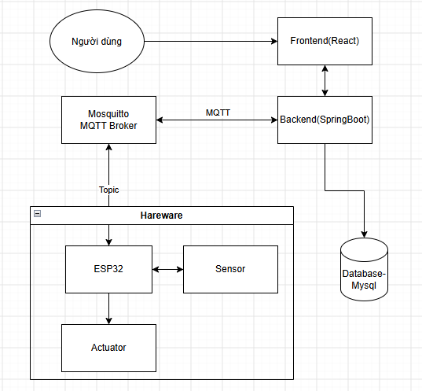
Hình 2.1. Kiến trúc tổng thể hệ thống

Các thành phần hệ thống

Thành phần | Vai trò
Người dùng | Sử dụng giao diện để giám sát và điều khiển
Frontend | Hiển thị giao diện và gửi yêu cầu tới Backend
Backend | Xử lý nghiệp vụ, API, MQTT và Database
MySQL | Lưu tài khoản, thiết bị, cảm biến, dữ liệu và lịch sử
MQTT Broker | Trung gian truyền message giữa Backend và ESP8266
ESP8266 | Thu thập cảm biến và điều khiển đèn
Sensor( quang trở) | Đo cường độ ánh sáng
Actuator(LED/Đèn) | Thiết bị chấp hành

Luồng hoạt động của hệ thống

Luồng điều khiển
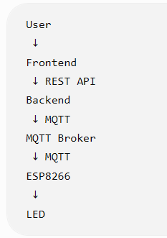

Sau đó phản hồi:
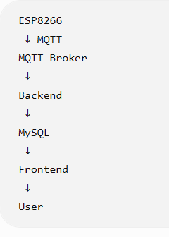

Luồng dữ liệu cảm biến
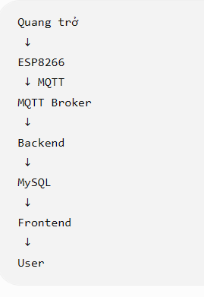

Giao tiếp MQTT

MQTT Broker
MQTT Broker đóng vai trò trung gian nhận và chuyển tiếp message giữa Backend và ESP8266.

Topic

Topic | Hướng | Nội dung
iot/light/device/{id}/control | Backend → ESP8266 | Lệnh ON/OFF
iot/light/device/{id}/status | ESP8266 → Backend | Trạng thái
iot/light/sensor/{id}/data | ESP8266 → Backend | Dữ liệu cảm biến

Ví dụ message

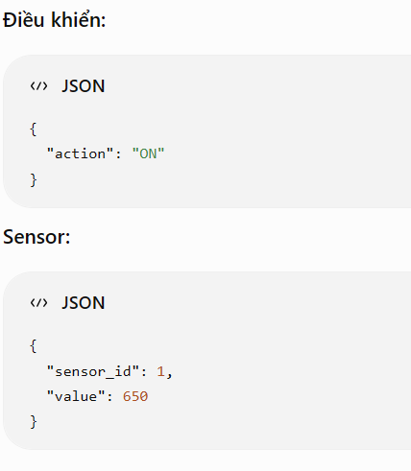

Actors

Actor
Hệ thống bao gồm hai tác nhân chính:

Actor | Mô tả
User | Người sử dụng hệ thống thông qua giao diện trên máy tính để giám sát và điều khiển thiết bị.
ESP8266 | Thiết bị IoT thực hiện thu thập dữ liệu cảm biến, nhận lệnh điều khiển và điều khiển thiết bị chấp hành.

Use case Diagram
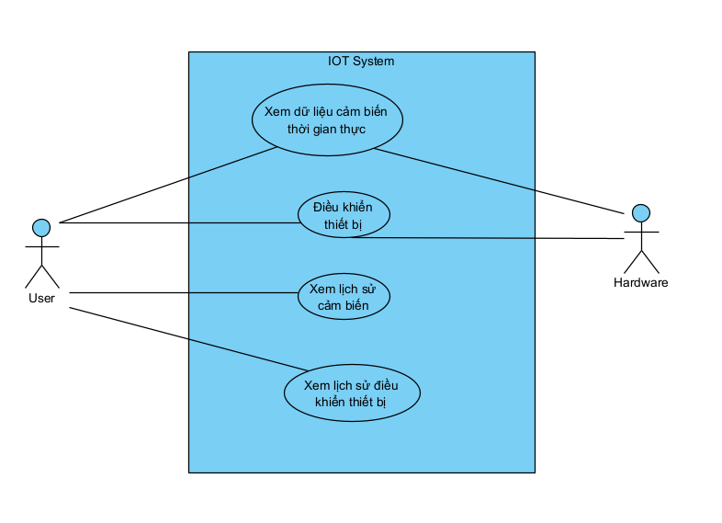
Hình 3.1. Use Case Diagram của hệ thống

Danh sách Use case
Actor | Use Case | Ý nghĩa
User | Xem dữ liệu cảm biến thời gian thực | Theo dõi nhiệt độ, độ ẩm và ánh sáng hiện tại trong phòng.
User | Điều khiển thiết bị | Thực hiện bật hoặc tắt các thiết bị trong phòng.
User | Xem lịch sử cảm biến | Xem lại dữ liệu cảm biến đã được lưu theo thời gian.
User | Xem lịch sử điều khiển thiết bị | Xem lại các thao tác bật/tắt thiết bị đã thực hiện.

Thiết kế giao diện

Giao diện Dashboard
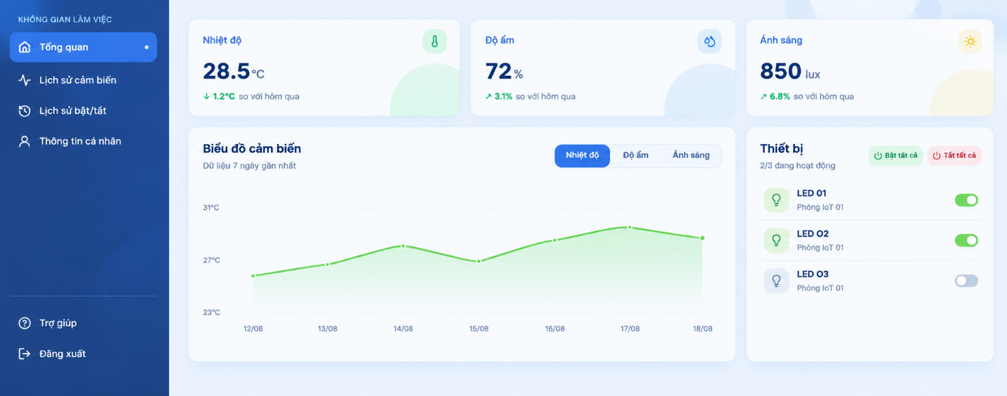
Hình 4.1. Dashboard

Giao diện History Sensors

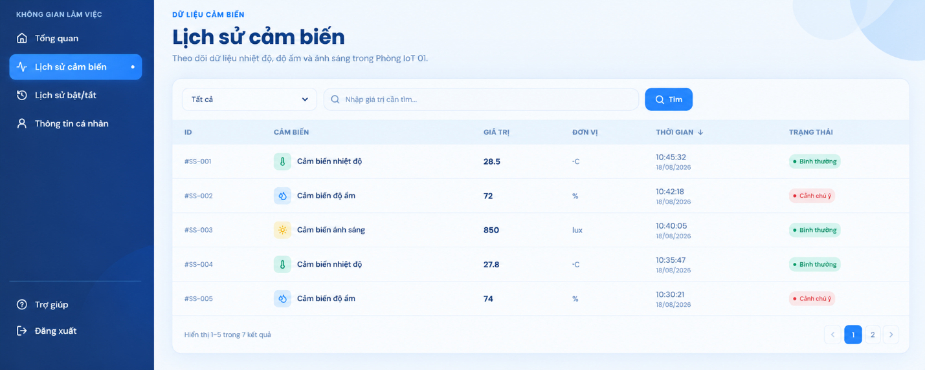
Hình 4.3. History Sensors

Giao diện Action History
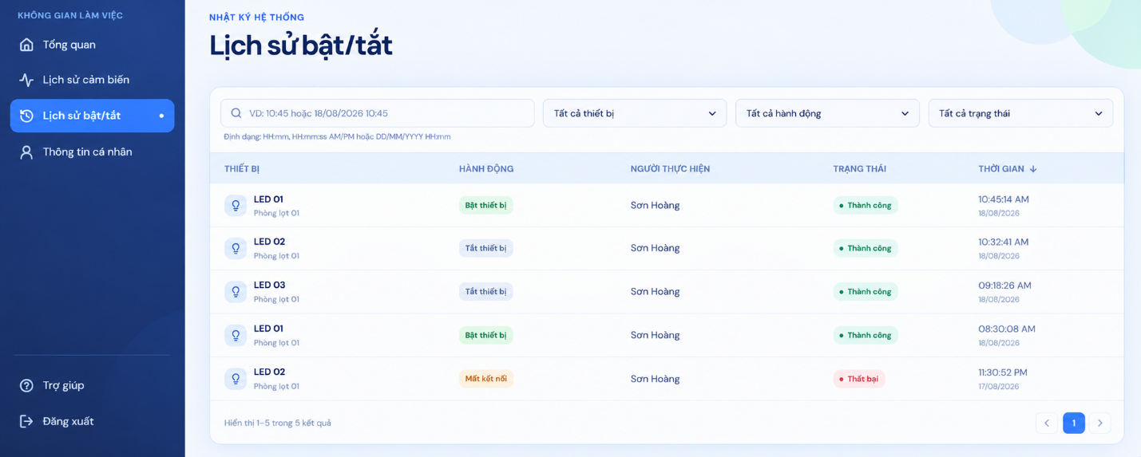
Hình 4.4. Ation History

Giao diện profile
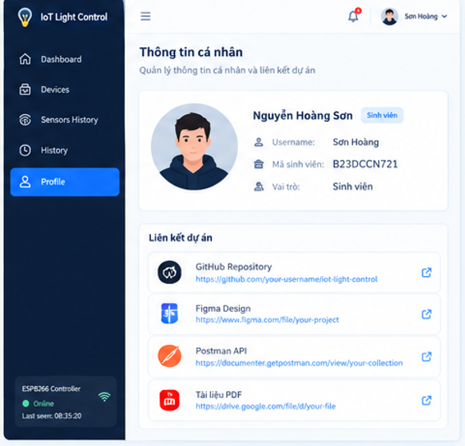
Hình 4.5. Profile

Đặc tả Usecase

UC01 — Xem dữ liệu cảm biến realtime
Thuộc tính | Mô tả
Use Case ID | UC04
Tên | Xem dữ liệu cảm biến realtime
Actor | User
Mục tiêu | Hiển thị dữ liệu cảm biến mới nhất.
Precondition | User đã đăng nhập; ESP8266 đang hoạt động.
Postcondition | Giá trị cảm biến mới nhất được hiển thị.

UC02 — Bật/tắt đèn
Thuộc tính | Mô tả
Use Case ID | UC05
Tên | Bật/tắt đèn
Actor | User
Mục tiêu | Điều khiển trạng thái đèn từ xa thông qua giao diện máy tính.
Precondition | User đã đăng nhập; đèn đã được đăng ký; ESP8266 có khả năng kết nối MQTT.
Postcondition | Đèn chuyển sang trạng thái được yêu cầu và lịch sử thao tác được ghi nhận.

UC03 — Xem lịch sử cảm biến
Thuộc tính | Mô tả
Use Case ID | UC08
Tên | Xem lịch sử cảm biến
Actor | User
Mục tiêu | Tra cứu dữ liệu cảm biến đã được lưu trữ.

UC04 — Xem lịch sử bật/tắt
Thuộc tính | Mô tả
Use Case ID | UC10
Tên | Xem lịch sử bật/tắt
Actor | User
Mục tiêu | Tra cứu lịch sử điều khiển thiết bị.

Thiết kế cơ sở dữ liệu

Tổng quan cơ sở dữ liệu
Cơ sở dữ liệu của hệ thống gồm 5 bảng chính: users, devices, sensors, sensor_data và actions. Bảng users lưu thông tin người sử dụng hệ thống; devices lưu thông tin các thiết bị điều khiển; sensors lưu thông tin cảm biến; sensor_data lưu dữ liệu cảm biến theo thời gian; actions lưu lịch sử điều khiển thiết bị của người dùng.

Sơ đồ ERD
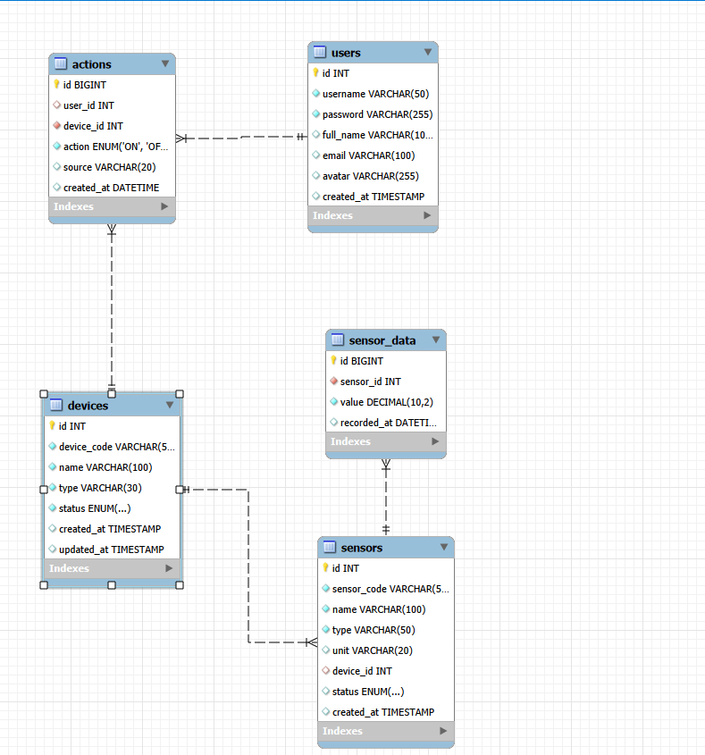
Hình 6.2. Sơ đồ thực thể - liên kết (ERD) của hệ thống.

Mô tả các bảng

6.3.1. Bảng user
Mục đích:
Lưu trữ thông tin tài khoản và thông tin cơ bản của người sử dụng hệ thống.
Tên trường | Kiểu dữ liệu | Mô tả
id | INT | Khóa chính, định danh duy nhất của người dùng
username | VARCHAR(50) | Tên đăng nhập của người dùng
password | VARCHAR(255) | Mật khẩu đăng nhập
full_name | VARCHAR(100) | Họ và tên người dùng
email | VARCHAR(100) | Địa chỉ email của người dùng
avatar | VARCHAR(255) | Đường dẫn hoặc thông tin ảnh đại diện
created_at | TIMESTAMP | Thời điểm tạo tài khoản
Khóa chính: id
Chức năng sử dụng:
Bảng users được sử dụng trong chức năng đăng nhập, đăng xuất và lưu thông tin người thực hiện các thao tác điều khiển thiết bị.

6.3.2. Bảng devices
Mục đích:
Lưu trữ thông tin các thiết bị IoT được kết nối với hệ thống, bao gồm ESP8266 và các thiết bị đèn.
Tên trường | Kiểu dữ liệu | Mô tả
id | INT | Khóa chính, định danh duy nhất của thiết bị
device_code | VARCHAR(50) | Mã định danh của thiết bị
name | VARCHAR(100) | Tên hiển thị của thiết bị, ví dụ: Đèn 1, Đèn 2
type | VARCHAR(30) | Loại thiết bị
status | ENUM | Trạng thái hiện tại của thiết bị
created_at | TIMESTAMP | Thời điểm thiết bị được thêm vào hệ thống
updated_at | TIMESTAMP | Thời điểm cập nhật thông tin thiết bị gần nhất
Khóa chính: id
Chức năng sử dụng:
Bảng devices phục vụ việc quản lý danh sách thiết bị, hiển thị trạng thái thiết bị trên Dashboard/Devices và xác định thiết bị cần điều khiển.
Trong phạm vi dự án, các thiết bị có thể bao gồm:
D001 → Đèn 1
D002 → Đèn 2
D003 → ESP8266

6.3.3. Bảng sensors
Mục đích:
Lưu thông tin các cảm biến được kết nối với thiết bị IoT.
Tên trường | Kiểu dữ liệu | Mô tả
Id | INT | Khóa chính, định danh duy nhất của cảm biến
sensor_code | VARCHAR(50) | Mã định danh của cảm biến
name | VARCHAR(100) | Tên hiển thị của cảm biến
type | VARCHAR(50) | Loại cảm biến
unit | VARCHAR(20) | Đơn vị đo của cảm biến
device_id | INT | Khóa ngoại liên kết cảm biến với thiết bị
status | ENUM | Trạng thái hoạt động của cảm biến
created_at | TIMESTAMP | Thời điểm thêm cảm biến vào hệ thống
Khóa chính: id
Khóa ngoại: device_id tham chiếu đến devices.id.
Chức năng sử dụng:
Bảng sensors được sử dụng để quản lý danh sách cảm biến và xác định cảm biến thuộc thiết bị ESP8266 nào.
Ví dụ đối với dự án:
S001
Tên: Quang trở 1
Loại: Cảm biến ánh sáng (LDR)
Đơn vị: lux

6.3.4. Bảng sensor_data
Mục đích:
Lưu trữ các giá trị do cảm biến gửi về hệ thống theo thời gian.
Tên trường | Kiểu dữ liệu | Mô tả
id | BIGINT | Khóa chính, định danh bản ghi dữ liệu
sensor_id | INT | Khóa ngoại xác định cảm biến gửi dữ liệu
value | DECIMAL(10,2) | Giá trị đo được từ cảm biến
recorded_at | DATETIME | Thời điểm ghi nhận dữ liệu
Khóa chính: id
Khóa ngoại: sensor_id tham chiếu đến sensors.id.
Chức năng sử dụng:
Bảng sensor_data là nơi lưu các giá trị đo được từ cảm biến. Dữ liệu trong bảng được sử dụng cho:
- Hiển thị dữ liệu cảm biến thời gian thực.
- Hiển thị giá trị hiện tại của cảm biến.
- Vẽ biểu đồ dữ liệu cảm biến.
- Xem lịch sử cảm biến.
- Truy vấn dữ liệu theo khoảng thời gian.
Trong trường hợp dự án sử dụng quang trở, value có thể được sử dụng để lưu giá trị cường độ ánh sáng mà hệ thống nhận được.

6.3.5. Bảng actions
Mục đích:
Lưu lịch sử các thao tác điều khiển thiết bị được thực hiện trên hệ thống.
Tên trường | Kiểu dữ liệu | Mô tả
id | BIGINT | Khóa chính, định danh duy nhất của thao tác
user_id | INT | Khóa ngoại xác định người thực hiện thao tác
device_id | INT | Khóa ngoại xác định thiết bị được điều khiển
Action | ENUM | Hành động thực hiện, ví dụ BẬT hoặc TẮT
source | VARCHAR(20) | Nguồn thực hiện thao tác
created_at | DATETIME | Thời điểm thực hiện thao tác
Khóa chính: id
Khóa ngoại:
- user_id tham chiếu đến users.id.
- device_id tham chiếu đến devices.id.
Chức năng sử dụng:
Bảng actions được sử dụng để lưu lại lịch sử bật/tắt thiết bị, từ đó phục vụ chức năng Xem lịch sử bật/tắt.

Danh sách API

Authentication
Method | Endpoint | Mô tả
POST | /api/auth/login | Đăng nhập
POST | /api/auth/logout | Đăng xuất

7.2. Devices
Method | Endpoint | Mô tả
GET | /api/devices | Danh sách thiết bị
GET | /api/devices/{id} | Chi tiết thiết bị
POST | /api/devices/{id}/control | Bật/tắt thiết bị

7.3. Sensors
Method | Endpoint | Mô tả
GET | /api/sensors | Danh sách cảm biến
GET | /api/sensors/{id} | Chi tiết cảm biến
GET | /api/sensors/{id}/data | Dữ liệu cảm biến

7.5. History
Method | Endpoint | Mô tả
GET | /api/history/sensors | Lịch sử cảm biến
GET | /api/history/actions | Lịch sử bật/tắt

7.6. Profile
Method | Endpoint | Mô tả
GET | /api/profile | Xem profile
PUT | /api/profile | Cập nhật profile

Sơ đồ Sequence Diagram

SD01- Bật/Tắt đèn
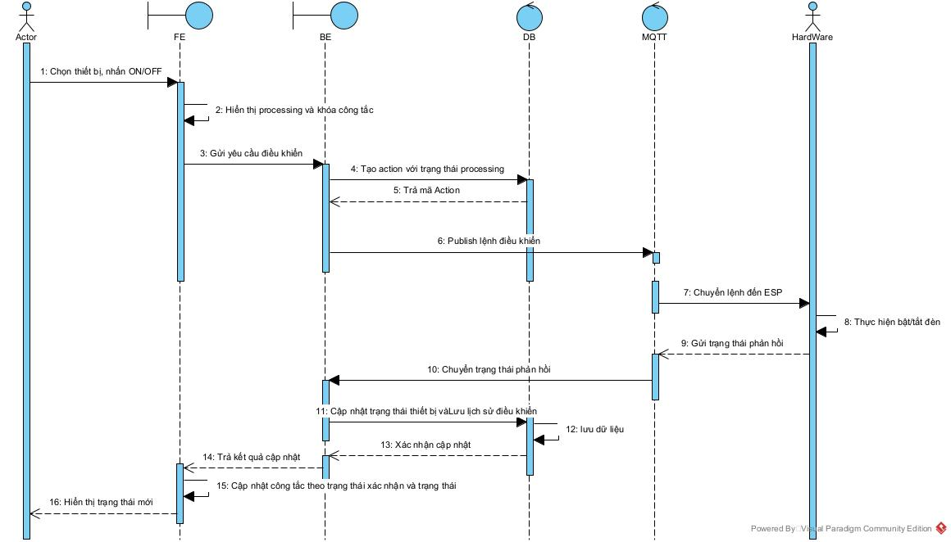

Main Flow
- User truy cập Dashboard.
- Hệ thống hiển thị trạng thái hiện tại của đèn.
- User chọn đèn cần điều khiển.
- User chọn Bật hoặc Tắt.
- Frontend gửi yêu cầu điều khiển tới Backend.
- Backend kiểm tra yêu cầu.
- Backend publish MQTT command tới MQTT Broker.
- MQTT Broker chuyển command tới ESP8266.
- ESP8266 nhận command.
- ESP8266 điều khiển relay.
- Đèn thay đổi trạng thái.
- ESP8266 publish trạng thái mới lên MQTT Broker.
- Backend nhận trạng thái mới.
- Backend cập nhật trạng thái trong Database.
- Backend ghi nhận lịch sử thao tác.
- Frontend cập nhật trạng thái đèn.
Luồng ngoại lệ
E1 – Thiết bị/ESP mất kết nối
- Xảy ra tại bước 4–5.
- User gửi yêu cầu bật/tắt nhưng Backend phát hiện ESP hoặc thiết bị đang offline.
- Backend không gửi lệnh điều khiển.
- Hệ thống thông báo: “Thiết bị hiện không kết nối.”
- Trạng thái thiết bị không thay đổi.
- Có thể lưu lịch sử điều khiển với trạng thái FAILED.
E2 – Không thể gửi lệnh qua MQTT
- Xảy ra tại bước 5.
- Backend không thể publish lệnh lên MQTT Broker do mất kết nối hoặc MQTT gặp lỗi.
- Hệ thống không thay đổi trạng thái thiết bị.
- FE hiển thị thông báo: “Không thể gửi lệnh điều khiển. Vui lòng thử lại.”
- Hệ thống lưu lịch sử thao tác với trạng thái FAILED.
E3 – ESP nhận lệnh nhưng thực hiện thất bại
- Xảy ra tại bước 6.
- ESP nhận được lệnh nhưng không thể bật/tắt thiết bị, ví dụ relay gặp lỗi.
- ESP gửi phản hồi FAILED qua MQTT.
- Backend nhận kết quả thất bại.
- Backend không cập nhật trạng thái thiết bị sang trạng thái User yêu cầu.
- FE thông báo: “Điều khiển thiết bị thất bại.”
- Hệ thống lưu lịch sử với trạng thái FAILED.

E4 – Không nhận được phản hồi từ ESP
- Xảy ra tại bước 6.
- Backend đã gửi lệnh nhưng sau một khoảng thời gian không nhận được phản hồi xác nhận từ ESP.
- Hệ thống coi yêu cầu là TIMEOUT.
- Trạng thái thiết bị không được xác nhận thay đổi.
- FE thông báo: “Thiết bị không phản hồi.”
- Hệ thống lưu lịch sử điều khiển với trạng thái TIMEOUT.

E5 – Lỗi khi cập nhật Database
- Xảy ra tại bước 7–8.
- ESP đã thực hiện thành công nhưng Backend không thể cập nhật trạng thái hoặc lưu lịch sử vào Database.
- Backend ghi nhận lỗi hệ thống.
FE có thể thông báo: “Thiết bị đã thực hiện lệnh nhưng hệ thống chưa cập nhật được dữ liệu.”
API chính:

- Lấy danh sách đèn LED
GET /api/devices?roomId=ROOM_IOT_01

Response 200 OK:
{
"success": true,
"data": [
{
"id": "LED_01",
"name": "LED 01",
"type": "led",
"roomId": "ROOM_IOT_01",
"isOn": true,
"brightness": 80,
"connectionStatus": "online",
"updatedAt": "2026-08-18T10:44:00+07:00"
},
{
"id": "LED_02",
"name": "LED 02",
"type": "led",
"roomId": "ROOM_IOT_01",
"isOn": true,
"brightness": 60,
"connectionStatus": "online",
"updatedAt": "2026-08-18T10:40:00+07:00"
},
{
"id": "LED_03",
"name": "LED 03",
"type": "led",
"roomId": "ROOM_IOT_01",
"isOn": false,
"brightness": 35,
"connectionStatus": "online",
"updatedAt": "2026-08-18T10:33:00+07:00"
}
]
}

- Điều khiển một đèn LED
POST /api/devices/{id}/control

Ví dụ bật LED 01 và đặt độ sáng 80%:
POST /api/devices/LED_01/control

{
"isOn": true,
"brightness": 80
}

Quy tắc dữ liệu:
• isOn: boolean, bắt buộc khi bật/tắt.
• brightness: số nguyên từ 10 đến 100, không bắt buộc.
• Backend tạo một bản ghi lệnh với trạng thái pending, publish lệnh qua MQTT và chờ phần cứng phản hồi tối đa 5 giây.
• Khi phần cứng phản hồi, backend cập nhật lệnh thành success hoặc failed và ghi vào lịch sử thao tác.
Response 200 OK:
{
"success": true,
"message": "Điều khiển LED 01 thành công",
"data": {
"commandId": "CMD-20260818-104500-001",
"status": "success",
"device": {
"id": "LED_01",
"name": "LED 01",
"isOn": true,
"brightness": 80,
"updatedAt": "2026-08-18T10:45:00+07:00"
}
}
}

SD02 —Xem dữ liệu cảm biến thời gian thực
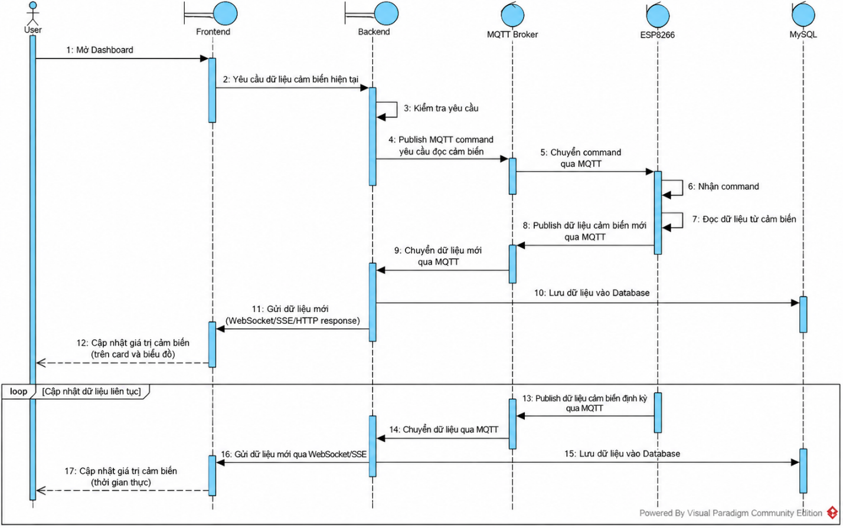
Main Flow:
- User mở Dashboard.
- Frontend yêu cầu dữ liệu cảm biến hiện tại.
- Backend kiểm tra yêu cầu.
- Backend publish MQTT command tới MQTT Broker.
- MQTT Broker chuyển command tới ESP8266.
- ESP8266 nhận command.
- ESP8266 đọc dữ liệu từ cảm biến.
- ESP8266 tiếp tục gửi dữ liệu mới thông qua MQTT.
- Backend nhận dữ liệu từ MQTT Broker.
- Backend lưu dữ liệu vào Database.
- Backend gửi dữ liệu mới tới Frontend.
- Frontend cập nhật giá trị cảm biến (trên biểu đồ).
Luồng ngoại lệ
Ngoại lệ 1: Không có dữ liệu cảm biến trong Database
- Xảy ra tại bước 3.
- Backend truy vấn nhưng chưa có dữ liệu cảm biến nào được lưu.
- BE → FE: Trả về trạng thái không có dữ liệu.
- FE → User: Hiển thị thông báo: “Chưa có dữ liệu cảm biến.”
- Use case vẫn tiếp tục chờ dữ liệu mới từ cảm biến.
Ngoại lệ 2: ESP hoặc cảm biến bị mất kết nối
- Xảy ra tại bước 5–6.
- ESP không đọc được dữ liệu hoặc không thể publish dữ liệu lên MQTT.
- Backend không nhận được dữ liệu mới trong một khoảng thời gian xác định.
- BE → FE: Gửi trạng thái cảm biến/thiết bị mất kết nối.
- FE → User: Hiển thị thông báo: “Cảm biến đang mất kết nối.”
- Dashboard giữ lại dữ liệu gần nhất đã nhận được.
Ngoại lệ 3: MQTT Broker mất kết nối
- Xảy ra tại bước 6–7.
- ESP không thể gửi dữ liệu hoặc Backend không thể nhận dữ liệu từ MQTT Broker.
- Backend ghi nhận lỗi kết nối MQTT.
- BE → FE: Thông báo dữ liệu thời gian thực đang tạm thời gián đoạn.
- FE → User: Hiển thị trạng thái: “Không thể nhận dữ liệu cảm biến thời gian thực.”
Ngoại lệ 4: Backend không lưu được dữ liệu vào Database
- Xảy ra tại bước 8.
- Backend đã nhận được dữ liệu từ MQTT nhưng Database gặp lỗi.
- Backend ghi log lỗi.
- Dữ liệu có thể vẫn được gửi lên FE để hiển thị nếu hệ thống của bạn cho phép.
- FE → User: Dashboard vẫn hiển thị dữ liệu mới nhưng dữ liệu đó có thể chưa được lưu vào lịch sử.
Nếu làm bài đơn giản, bạn cũng có thể kết thúc luôn với thông báo lỗi hệ thống.
Ngoại lệ 5: Kết nối WebSocket/SSE bị mất
- Xảy ra tại bước 9.
- Backend vẫn nhận và lưu dữ liệu cảm biến bình thường nhưng không push được dữ liệu đến FE.
- FE → User: Hiển thị cảnh báo: “Mất kết nối dữ liệu thời gian thực.”
- FE có thể thử kết nối lại WebSocket/SSE.
API chính:
GET /api/dashboard/summary?roomId=ROOM_IOT_01

Response 200 OK:
{
"success": true,
"data": {
"room": {
"id": "ROOM_IOT_01",
"name": "Phòng IoT 01",
"status": "online"
},
"sensors": {
"temperature": { "value": 28.5, "unit": "°C" },
"humidity": { "value": 72, "unit": "%" },
"light": { "value": 850, "unit": "lux" }
},
"energyToday": { "value": 3.2, "unit": "kWh" },
"devices": {
"total": 3,
"active": 2,
"offline": 0
},
"updatedAt": "2026-08-18T10:45:00+07:00"
}
}

SD03 — XEM LỊCH SỬ CẢM BIẾN
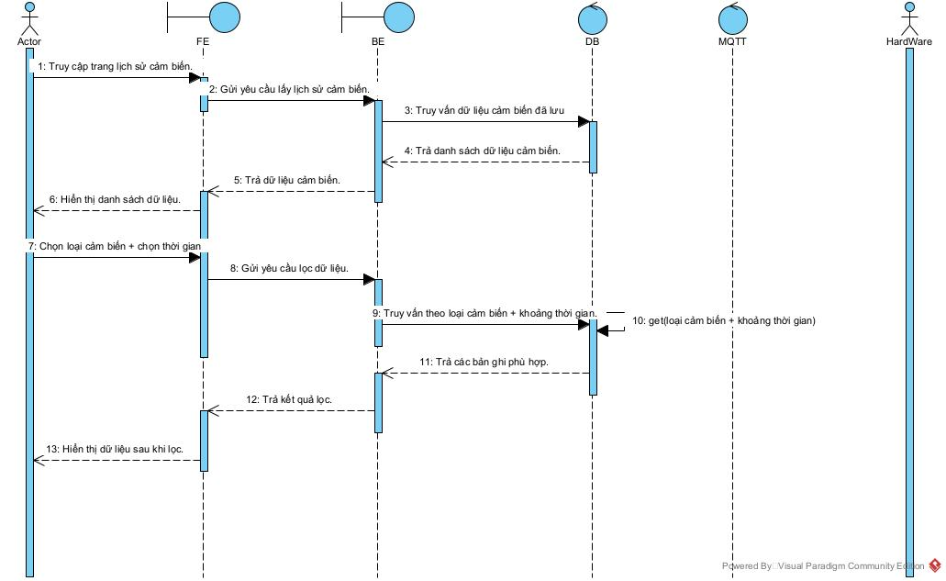
Main Flow
- User chọn cảm biến.
- User chọn khoảng thời gian.
- Frontend gửi yêu cầu tới Backend.
- Backend truy vấn Database.
- Backend trả dữ liệu.
- Frontend hiển thị dữ liệu dưới dạng bảng.

Luồng ngoại lệ
E1 – Chưa có dữ liệu cảm biến
- Xảy ra tại bước 2.
- Backend truy vấn Database nhưng không có bản ghi cảm biến nào.
- BE → FE: Trả về danh sách rỗng.
- FE → User: Hiển thị thông báo: “Chưa có dữ liệu cảm biến.”
E2 – Không có dữ liệu phù hợp với bộ lọc
- Xảy ra tại bước 6.
- User chọn loại cảm biến hoặc khoảng thời gian nhưng không có bản ghi phù hợp.
- DB → BE: Trả về danh sách rỗng.
- BE → FE: Trả kết quả không có dữ liệu.
- FE → User: Hiển thị thông báo: “Không tìm thấy dữ liệu phù hợp.”
E3 – Khoảng thời gian không hợp lệ
Ví dụ User chọn:
Từ ngày: 20/08/2026
Đến ngày: 10/08/2026
- Xảy ra tại bước 5–6.
- FE hoặc Backend phát hiện ngày bắt đầu lớn hơn ngày kết thúc.
- Hệ thống không thực hiện truy vấn.
- FE → User: Hiển thị thông báo: “Khoảng thời gian không hợp lệ.”
E4 – Lỗi truy vấn Database
- Xảy ra tại bước 2 hoặc 6.
- Backend không thể lấy dữ liệu do Database gặp lỗi.
- Backend trả lỗi về FE.
- FE → User: Hiển thị thông báo: “Không thể tải dữ liệu cảm biến. Vui lòng thử lại.”

API chính:

- Lấy dữ liệu cảm biến realtime
GET /api/sensors/realtime?roomId=ROOM_IOT_01

Response 200 OK:
{
"success": true,
"data": {
"roomId": "ROOM_IOT_01",
"readings": [
{
"sensorId": "TEMP_01",
"type": "temperature",
"value": 28.5,
"unit": "°C",
"status": "normal",
"recordedAt": "2026-08-18T10:45:00+07:00"
},
{
"sensorId": "HUM_01",
"type": "humidity",
"value": 72,
"unit": "%",
"status": "warning",
"recordedAt": "2026-08-18T10:45:00+07:00"
},
{
"sensorId": "LIGHT_01",
"type": "light",
"value": 850,
"unit": "lux",
"status": "normal",
"recordedAt": "2026-08-18T10:45:00+07:00"
}
]
}
}

- Lấy lịch sử cảm biến
GET /api/sensors/history?roomId=ROOM_IOT_01&search=TEMP&type=temperature&status=normal&from=2026-08-18&to=2026-08-18&page=1&limit=10

SD04 — XEM LỊCH SỬ BẬT/TẮT
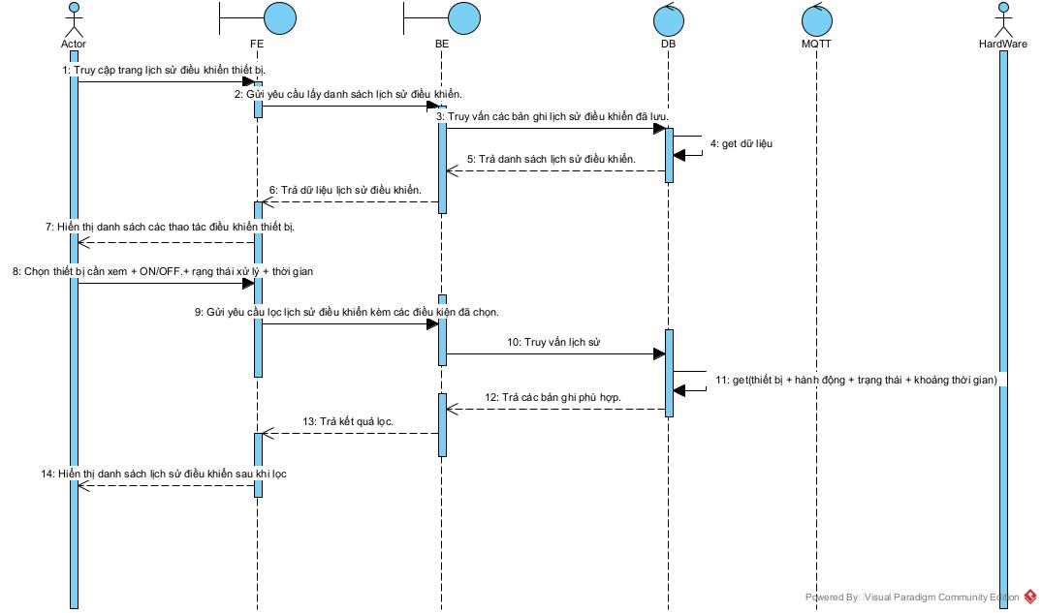

Main Flow
- User mở trang History.
- User chọn thiết bị hoặc khoảng thời gian.
- Frontend gửi yêu cầu tới Backend.
- Backend truy vấn bảng actions.
- Backend trả dữ liệu.
- Frontend hiển thị lịch sử.
Luồng ngoại lệ
E1 – Chưa có lịch sử điều khiển
- Xảy ra tại bước 2.
- Backend truy vấn Database nhưng chưa có bản ghi lịch sử điều khiển nào.
- BE → FE: Trả về danh sách rỗng.
- FE → User: Hiển thị thông báo: “Chưa có lịch sử điều khiển thiết bị.”
E2 – Không có dữ liệu phù hợp với bộ lọc
- Xảy ra tại bước 8.
- User chọn thiết bị, hành động, trạng thái hoặc khoảng thời gian nhưng không có bản ghi phù hợp.
- DB → BE: Trả về danh sách rỗng.
- BE → FE: Trả kết quả không có dữ liệu.
- FE → User: Hiển thị thông báo: “Không tìm thấy lịch sử điều khiển phù hợp.”
E3 – Khoảng thời gian không hợp lệ
Ví dụ:
Từ ngày: 20/08/2026
Đến ngày: 10/08/2026
- Xảy ra tại bước 7–8.
- FE hoặc Backend phát hiện ngày bắt đầu lớn hơn ngày kết thúc.
- Hệ thống không thực hiện truy vấn.
- FE → User: Hiển thị thông báo: “Khoảng thời gian không hợp lệ.”
E4 – Lỗi truy vấn Database
- Xảy ra tại bước 2 hoặc 8.
- Backend không thể lấy dữ liệu lịch sử do Database gặp lỗi.
- Backend trả lỗi về FE.
- FE → User: Hiển thị thông báo: “Không thể tải lịch sử điều khiển. Vui lòng thử lại.”
Api cho UseCase:

- Lấy lịch sử bật/tắt
GET /api/actions?roomId=ROOM_IOT_01&search=LED%2001&deviceId=LED_01&action=turn_on&status=success&from=2026-08-18&to=2026-08-18&page=1&limit=10

Query parameters:
Tham số | Bắt buộc | Mô tả
roomId | Có | ID phòng
search | Không | Tìm theo mã hoặc tên LED
deviceId | Không | Lọc theo LED
action | Không | turn_on, turn_off, change_brightness
status | Không | success, failed
from, to | Không | Khoảng ngày cần lọc
page, limit | Không | Thông tin phân trang

Response 200 OK:
{
"success": true,
"data": {
"items": [
{
"id": "ACT-1042",
"commandId": "CMD-20260818-104500-001",
"deviceId": "LED_01",
"deviceName": "LED 01",
"action": "turn_on",
"actionLabel": "Bật thiết bị",
"status": "success",
"deviceState": {
"isOn": true,
"brightness": 80
},
"performedBy": {
"id": "B23DCCN721",
"name": "Nguyễn Hoàng Sơn"
},
"createdAt": "2026-08-18T10:45:00+07:00"
}
],
"pagination": {
"page": 1,
"limit": 10,
"totalItems": 42,
"totalPages": 5
}
}
}

Lệnh bật tắt đèn
& "C:\Program Files\Mosquitto\mosquitto_sub.exe" -h 127.0.0.1 -p 1884 -u "nguyenhoangson" -P "b23dccn721" -t "home/esp32/sensors" -t "home/esp32/status" -v

& "C:\Program Files\Mosquitto\mosquitto_pub.exe" -h 127.0.0.1 -p 1884 -u "nguyenhoangson" -P "b23dccn721" -t "home/esp32/command" -m "ALL OFF"

& "C:\Program Files\Mosquitto\mosquitto_pub.exe" -h 127.0.0.1 -p 1884 -u "nguyenhoangson" -P "b23dccn721" -t "home/esp32/status" -m "hello"

if (client.connected()) {
client.publish("home/esp32/status", ledStatus.c_str());
}

Đổi ngưỡng ánh sáng:
& "C:\Program Files\Mosquitto\mosquitto_pub.exe" -h 127.0.0.1 -p 1884 -u "nguyenhoangson" -P "MAT_KHAU_MQTT" -t "home/esp32/config/light-threshold" -m "THRESHOLD:200"

& "C:\Program Files\Mosquitto\mosquitto_sub.exe" -h 127.0.0.1 -p 1884 -u "nguyenhoangson" -P "MAT_KHAU_MQTT" -t "home/esp32/config/light-threshold" -v

